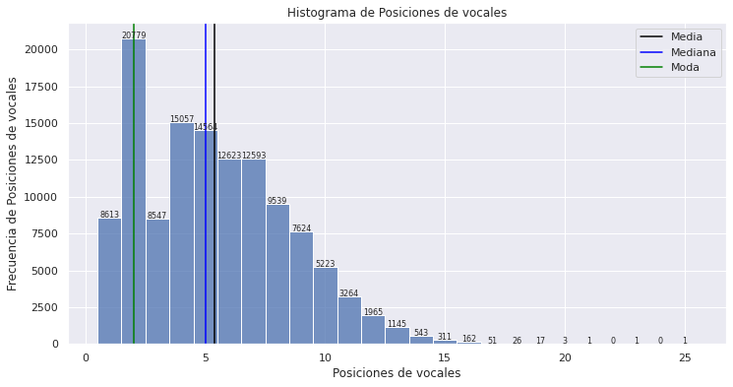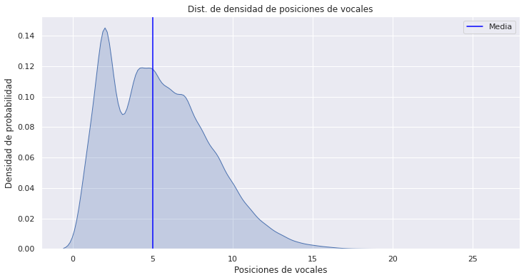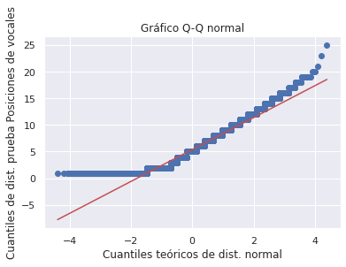

Test de Shapiro-Wilk W: 0.949, p-value: 0.0

Sesgo: 0.584

Curtosis: -0.097

Concluimos que la distribución de las posiciones de las vocales en las palabras no es normal.

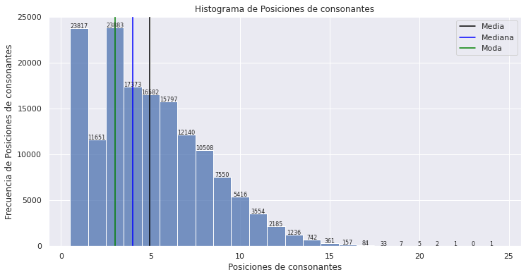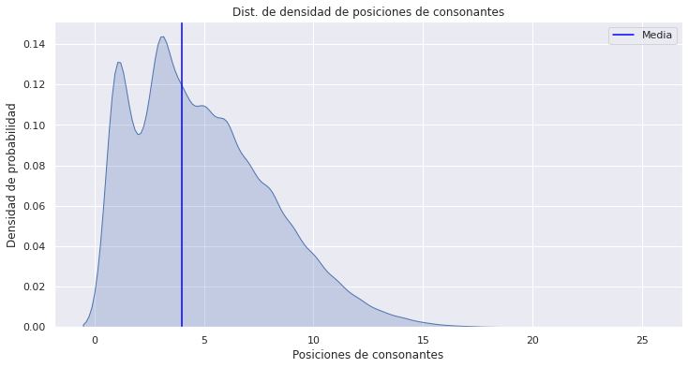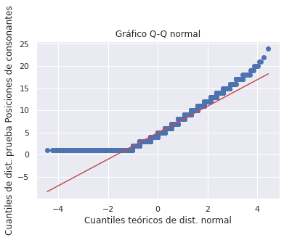

Test de Shapiro-Wilk W: 0.937, p-value: 0.0

Sesgo: 0.712

Curtosis: 0.111

Concluimos que la distribución de las posiciones de las consonantes en las palabras no es normal. A partir de los resultados anteriores, podemos revisar si las distribuciones de las variables analizadas son homogéneas. Para esto, utilizamos una prueba de Chi cuadrado, de 2 muestras independientes:

Chi2: 14535.442484437363, p-value: 0.0, DOF: 12

A partir de la prueba de hipótesis realizada anteriormente, concluimos que las distribuciones de las posiciones de consonantes y vocales son distintas.